Пиво всегда считалось классическим стартовым напитком, с которого начинали практически все алкоголики, постепенно переходя к более крепким снадобьям. А у молодежи алкоголизм формируется в три – четыре раза быстрее, чем у взрослых, и имеет более злокачественное течение.
Не дай себя одурманить.
Пивной алкоголизм
ПИВО – вовсе не безвредный напиток.
- Содержание этилового спирта в нем колеблется от 3-7% до 12%.
- Как и всякий алкогольный напиток, пиво вызывает опьянение и формирует зависимость.
- По вредному воздействию на организм пиво может сравниться разве что с самогоном.
- Если подросток выпивает три-четыре раза в месяц – это уже злоупотребление, и очень серьезное.
Из Кодекса об административных правонарушениях Республики Беларусь (с изменениями и дополнениями) ст. 17.3 Распитие алкогольных, слабоалкогольных напитков или пива на улице, стадионе, в сквере, парке, общественном транспорте или в других общественных местах, кроме мест предназначенных для употребления алкогольных, слабоалкогольных напитков или пива, либо появление в общественном месте в пьяном виде, оскорбляющем человеческое достоинство и нравственность, - влекут наложение штрафа в размере до восьми базовых величин.
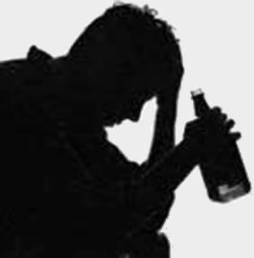
Прояви силу воли. Слушай голос разума.
Не поддавайся никаким соблазнам одурманить себя.
Думай о своем будущем!

Милиция общественной безопасности
МВД Республики Беларусь
Пиво всегда считалось классическим стартовым напитком, с которого начинали практически все алкоголики, постепенно переходя к более крепким снадобьям. А у молодежи алкоголизм формируется в три – четыре раза быстрее, чем у взрослых, и имеет более злокачественное течение.
Не дай себя одурманить.
Пивной алкоголизм
ПИВО – вовсе не безвредный напиток.
- Содержание этилового спирта в нем колеблется от 3-7% до 12%.
- Как и всякий алкогольный напиток, пиво вызывает опьянение и формирует зависимость.
- По вредному воздействию на организм пиво может сравниться разве что с самогоном.
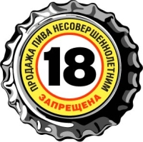
- Если подросток выпивает три-четыре раза в месяц – это уже злоупотребление, и очень серьезное.
Из Кодекса об административных правонарушениях Республики Беларусь (с изменениями и дополнениями)
ст. 17.3 Распитие алкогольных, слабоалкогольных напитков или пива на улице, стадионе, в сквере, парке, общественном транспорте или в других общественных местах, кроме мест предназначенных для употребления алкогольных, слабоалкогольных напитков или пива, либо появление в общественном месте в пьяном виде, оскорбляющем человеческое достоинство и нравственность, - влекут наложение штрафа в размере до восьми базовых величин.
Прояви силу воли. Слушай голос разума.
Не поддавайся никаким соблазнам одурманить себя.
Думай о своем будущем!

Милиция общественной безопасности
МВД Республики Беларусь

